Автор: Карманова Екатерина Дмитриевна

Викторина «Писатели XX века»

Насколько хорошо Вы знаете литераторов XX века и их произведения? Давайте проверим это с помощью викторины! Определите писателя по характеристике его деятельности и портрету.

Желаем успеха!

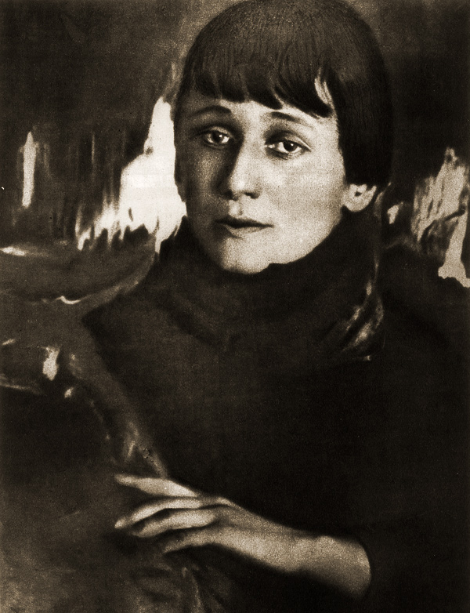

Поэтесса Серебряного века, представитель такого направления как акмеизм. Является автором произведений «Без героя», «Мне голос был. Он звал утешно…», «Реквием». Публиковала стихи под псевдонимом, так как отец был против ее увлечения литературой.

Ответ:

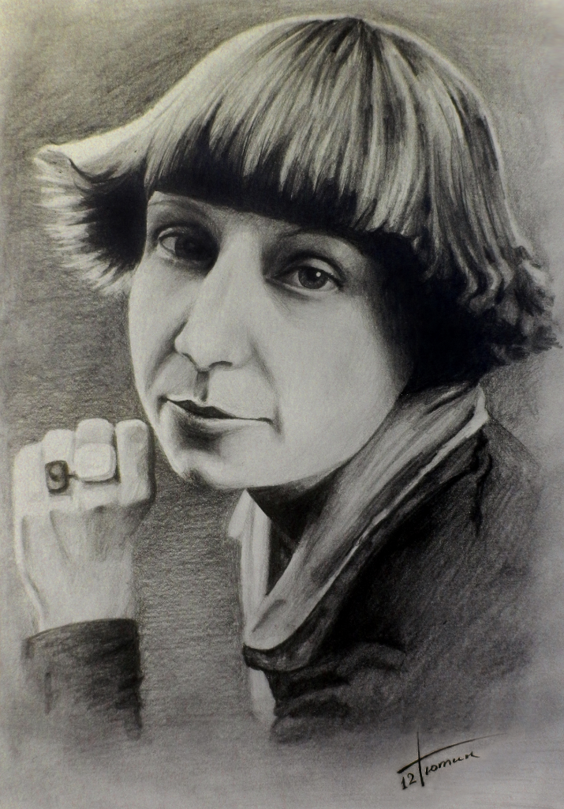
Поэтесса Серебряного века, переводчица. Написала такие произведения как «Сказки матери», «Мой Пушкин», «Волшебный фонарь». Дружила с Борисом Пастернаком. Покончила жизнь самоубийством в 1941 г.

Ответ:

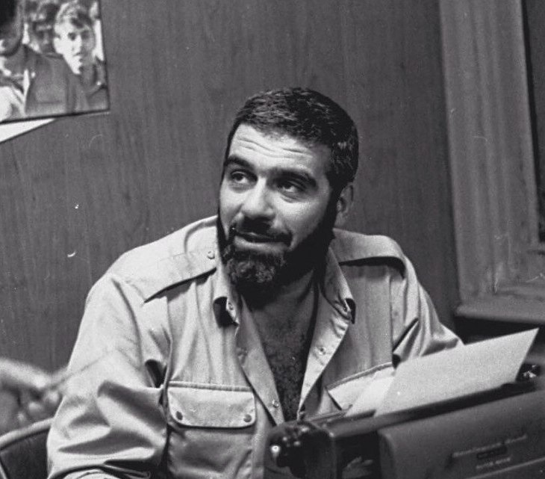

Писатель и журналист, получил признание в США. Его сборники рассказов («Наши», «Чемодан») и книги («Иностранка», «Соло на ундервуде», «Заповедник») до сих пользуются вниманием читателей. Считал главной трагедией своей жизни смерть Анны Карениной.

Ответ:

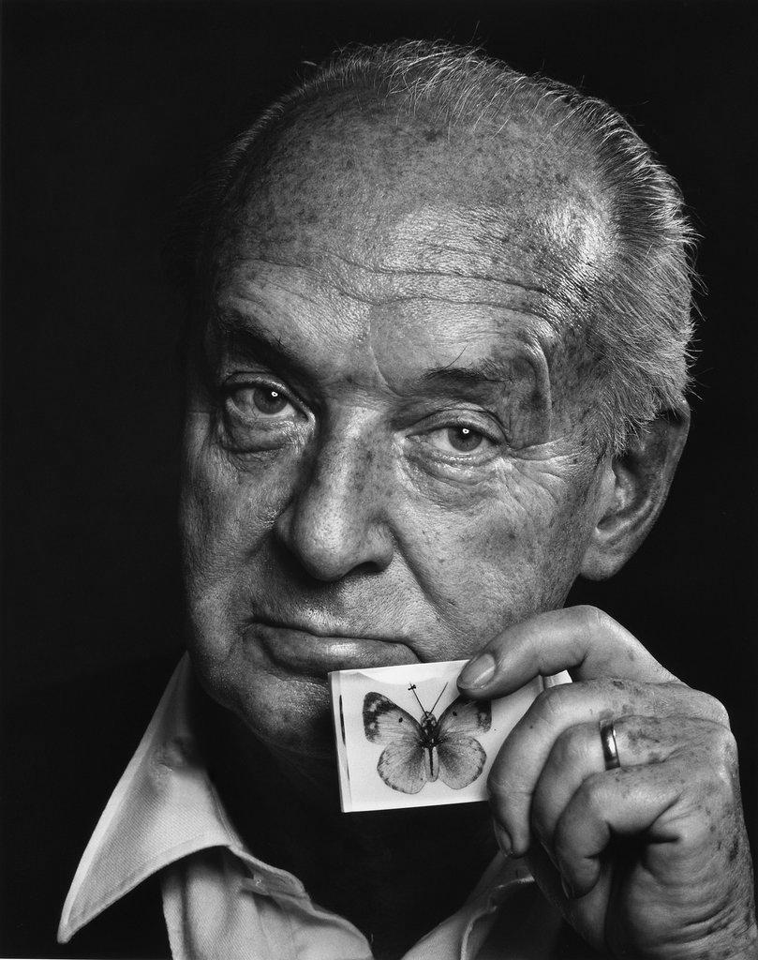

Писатель и переводчик. Длительное время жил в США. Написал книги «Лолита», «Дар», «Волшебник». Составлял кроссворды для газеты и изучал бабочек. О себе говорил так: «Моя голова разговаривает по-английски, моё сердце — по-русски, и моё ухо — по-французски».

Ответ:

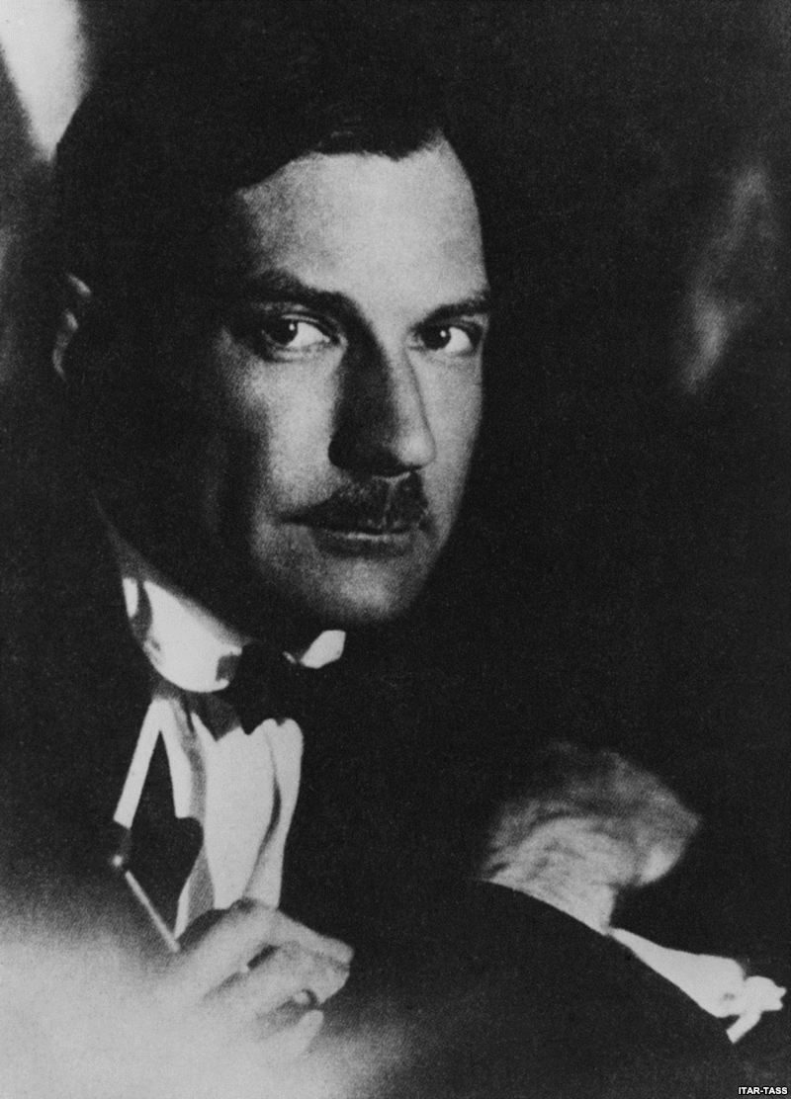

Советский писатель и критик. Автор одной из самых известных в мире антиутопии «Мы». Из-за разногласий с властью уехал за границу, где скончался в 1937 г.

Ответ:

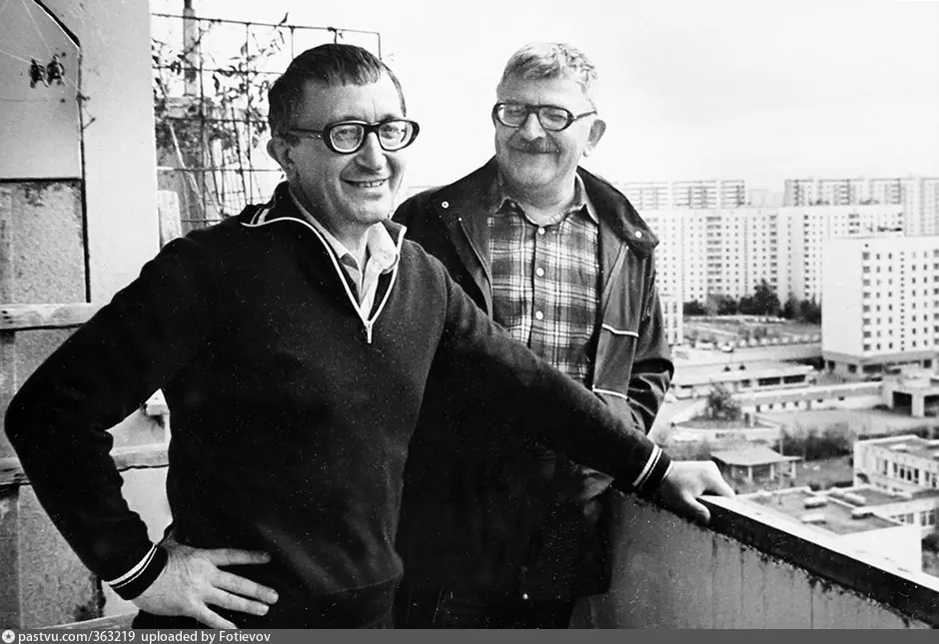

Братья-писатели, имена которых долгое время были символом советской фантастики. Их перу принадлежат такие произведения как «Трудно быть богом», «Понедельник начинается в субботу», «Обитаемый остров». Их именами названа малая планета № 3054, открытая 11 сентября 1977 года в Крымской астрофизической обсерватории.

Ответ:

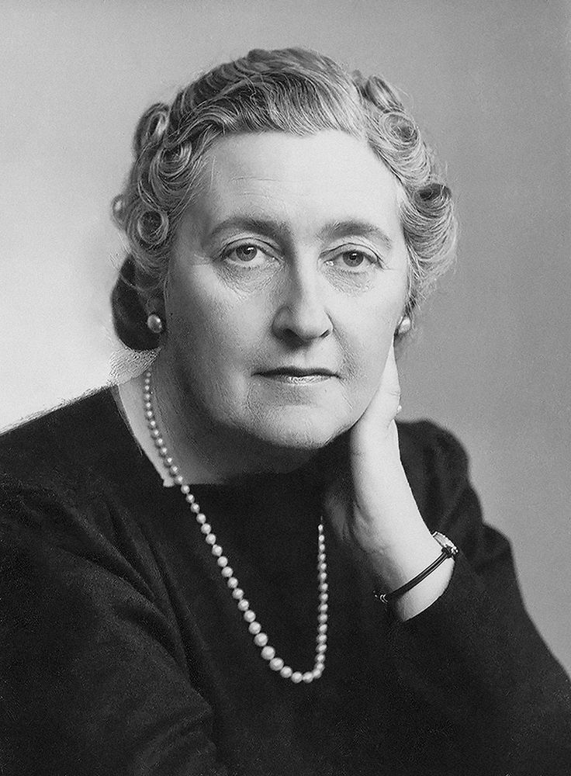

Известный автор детективов, создательница образов Эркюля Пуаро и мисс Марпл. Во время Первой мировой войны работала медсестрой и изучила многие лекарства и яды, что позволило ей впоследствии использовать их в произведениях в качестве орудия убийства. Говорила, что придумывает сюжет за мытьем посуды: «Это такое дурацкое занятие, что поневоле приходит мысль об убийстве».

Ответ:

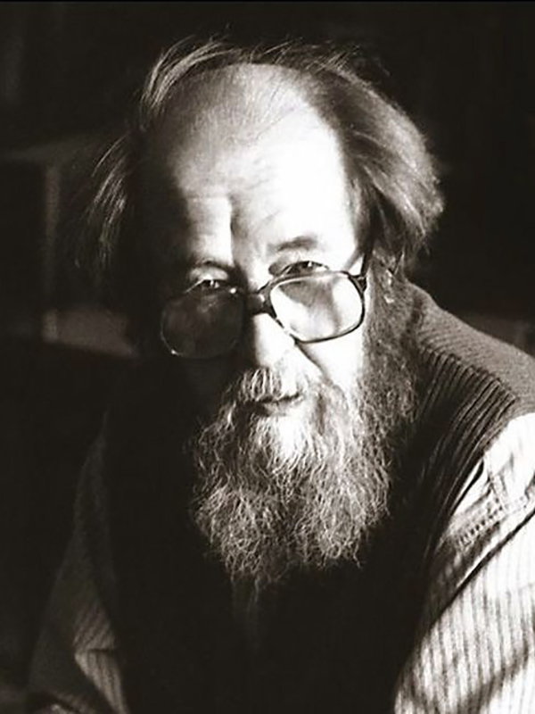

Лауреат Нобелевской премии по литературе 1970 г. Его перу принадлежат такие произведения как «В круге первом», «Последний день Ивана Денисовича», «Матренин двор». Работал учителем математики, физики и астрономии.

Ответ:

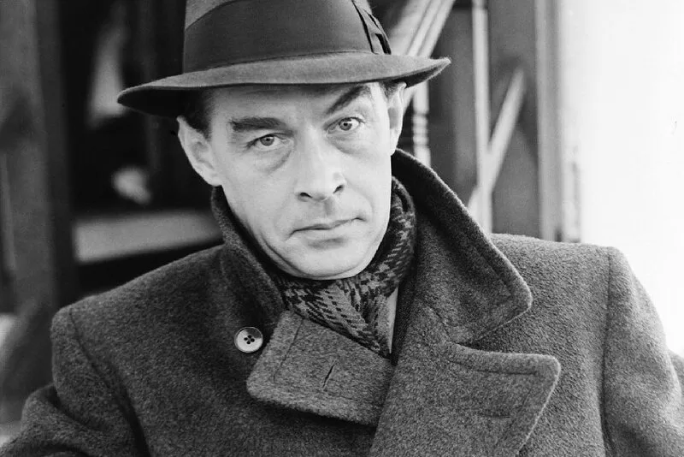

Немецкий писатель, представитель «потерянного поколения». В произведениях показывал повседневность людей после Первой мировой войны, проблемы возвращения к мирной жизни. Написал произведения «Три товарища», «На Западном фронте без перемен», «Триумфальная арка». В Германии его книги сжигали с лозунгом: «Нет — писакам, предающим героев Мировой войны. Да здравствует воспитание молодёжи в духе подлинного историзма!». Умер в 1970 г. в Швейцарии.

Ответ:

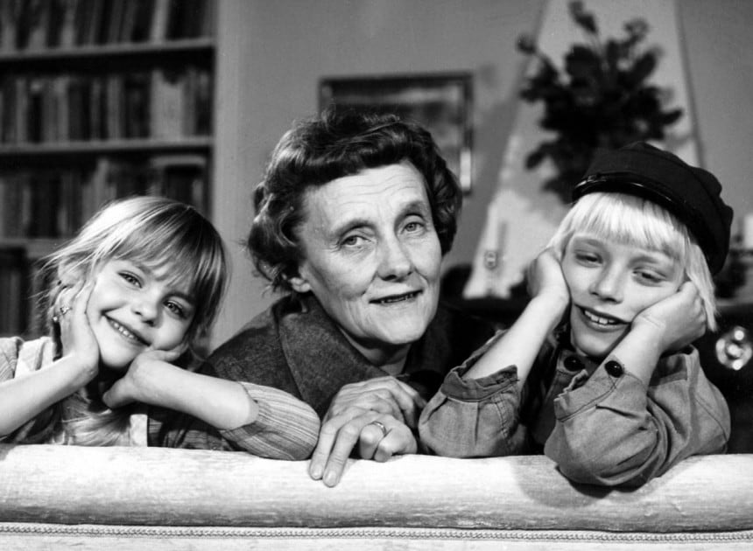

Шведская детская писательница. Автор таких книг как «Малыш и Карлсон», серий про Пеппи Длинныйчулок и приключения Кати. Выступала за либеральное воспитание детей, занималась благотворительностью.

Ответ:

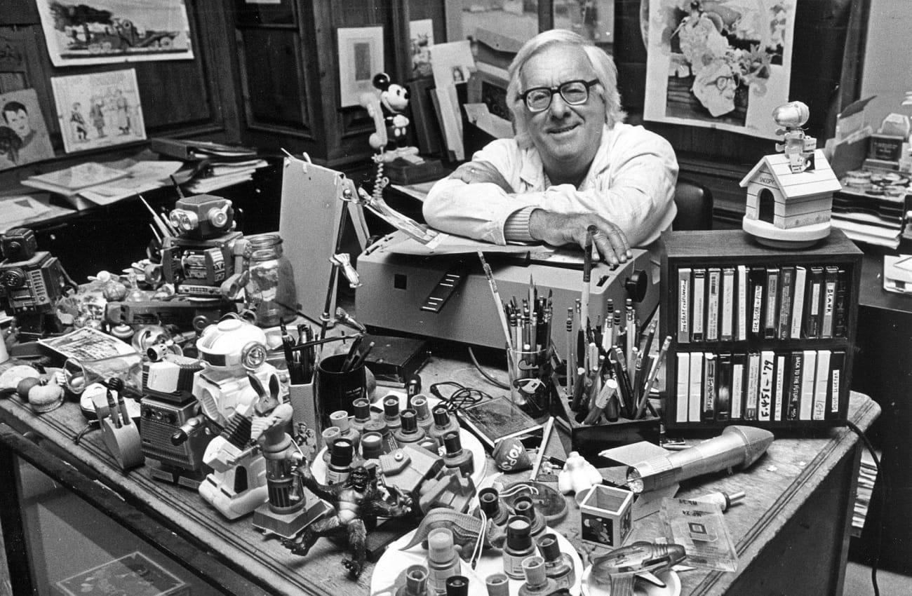

Известный автор фантастических произведении, однако его книги на другие темы также вошли в золотой фонд литературы. Он написал «Вино из одуванчиков», «Марсианские хроники», а также антиутопию «451 градус по Фаренгейту». Умер
5 июня 2012 г. в возрасте 91 год.

Ответ:

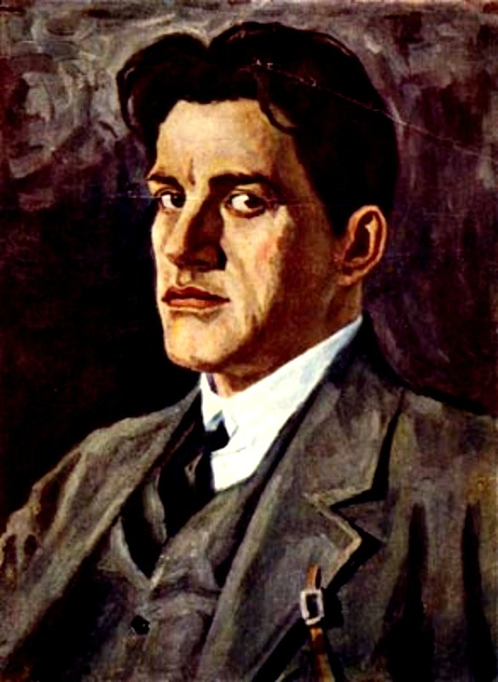

Поэт, представитель такого направления как футуризм. Написал множество стихотворений, сатирические пьесы «Клоп» и «Баня». В 1930 г. совершил самоубийство, оставив записку со следующими словами: «В том, что умираю, не вините никого, и, пожалуйста, не сплетничайте, покойник этого ужасно не любил…».

Ответ:
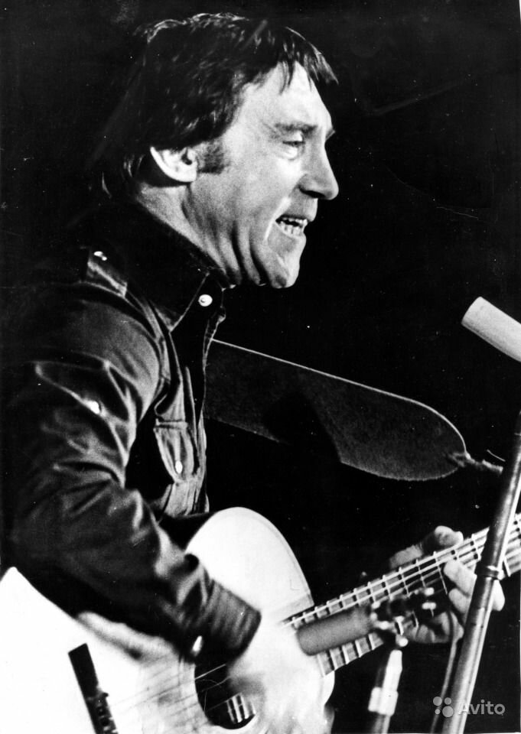

Поэт, певец и актер. Выдержки из произведений:

«Я не люблю себя, когда я трушу,
И не терплю, когда невинных бьют.
Я не люблю, когда мне лезут в душу,
Тем более — когда в неё плюют».
«Я прозревал, глупея с каждым днем,
Я прозевал домашние интриги.
Не нравился мне век, и люди в нем
Не нравились,- и я зарылся в книги».

«Возвращаются все, кроме лучших друзей,
Кроме самых любимых и преданных женщин.
Возвращаются все, кроме тех, кто нужней.
Я не верю судьбе, а себе — ещё меньше».

Ответ:
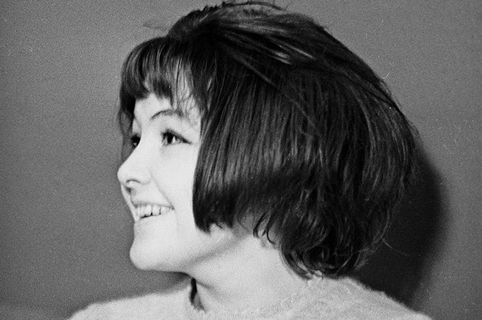

Русская поэтесса и переводчица. В 22 года написала одно из своих самых известных стихотворений «По улице моей который год…». В 1975 композитор Микаэл Таривердиев положил эти стихи на музыку, и романс в исполнении Аллы Пугачёвой прозвучал в фильме Эльдара Рязанова «Ирония судьбы, или С лёгким паром!». Являлась музой поэта Евгения Евтушенко.

Ответ:

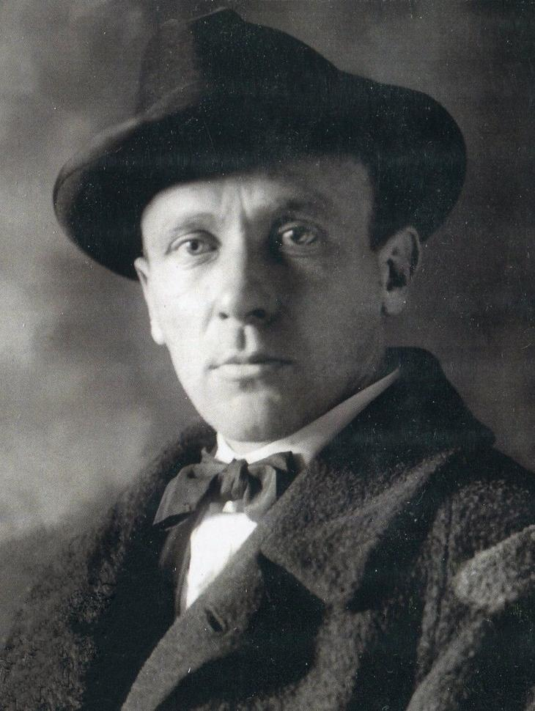

Советский писатель, драматург, театральный режиссер. Написал произведения «Собачье сердце», «Роковые яйца», «Записки юного врача». Самый известный роман писателя был опубликован через 26 лет после его смерти.

Ответ:

Правильные ответы:

1. Анна Ахматова
2. Марина Цветаева
3. Сергей Довлатов
4. Владимир Набоков
5. Евгений Замятин
6. Братья Стругацкие
7. Агата Кристи
8. Александр Солженицын
9. Эрих Мария Ремарк
10. Астрид Линдгрен
11. Рэй Брэдбери
12. Владимир Маяковский
13. Владимир Высоцкий
14. Белла Ахмадулина
15. Михаил Булгаков

